1. Mol Biol Derneği

http://www.molbioturk.org/mbd/

http://www.molbioturk.org/mbd/

2. ODTÜ

http://www.metu.edu.tr/tr

http://www.metu.edu.tr/tr

3. EMBO
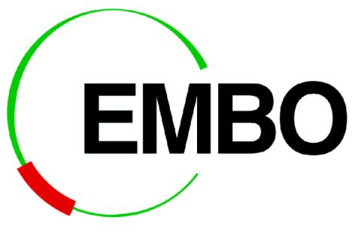

http://www.embo.org/

Sponsorluk Miktarı: 5000 Euro
http://www.embo.org/

4. BD Biosciences
http://www.bd.com/tr/

BECTON DICKINSON İTH. İHR. LTD. ŞTI.
Rüzgarlıbahçe Mah. Ş. Sinan Eroğlu Cad.

Akel İş Merkezi A Blok Kat: -3 No:6
Kavacık / Beykoz - İSTANBUL,
Türkiye
Tel: +90 216 680 10 02 http://www.bd.com/tr/
Fax: +90 216 680 16 55
Işıl Çevik, PhD
Sales and Application Specialist

Sponsorluk Miktarı: 10,000 TL (Yaka kartı İpi logosu; Workshop, 26 Kasım ODTÜ)

5.Alfagen
http://www.alfagen.com.tr/

Mansuroglu Mah. 263/2 Sok. No:22 35535
Bayrakli/IZMIR/TURKEY

Phone-1: +9-0232-375-25-30
Phone-2: +9-0232-344-25-30
Fax: +9-0232-375-25-31

http://www.alfagen.com.tr/

E-Mail for inquiries inside Turkey: izmir@alfagen.com.tr
E-Mail for inquiries outside Turkey: alfagen@alfagen.com.tr

Sponsorluk Miktarı: 3000 TL

6. Genomize Inc.
http://www.genomize.com

Erşen Kavak, PhD
CEO, Genomize Inc.
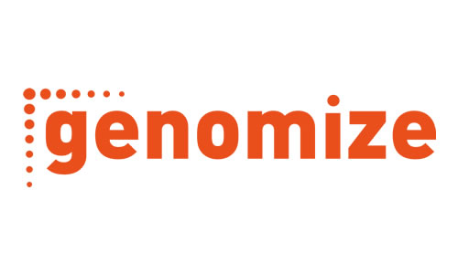
E: ersen@genomize.com
T: +90 212 970 06 88
F: +90 850 220 04 51
M: +90 534 075 14 90
-----------------
Esentepe Mah. Büyükdere Cad.
Oyal İş Merkezi, 108/1, Kat 9 http://www.genomize.com

34394 Şişli İstanbul Turkey
http://www.genomize.com

Sponsorluk Miktarı: 2500 TL
7. PHI Tech Bioinformatics Ltd
www.phitech.com.tr

Saliha Durmus Tekir, Assist. Prof.

Department of Bioengineering
Gebze Technical University
Kocaeli-TURKEY
Tel: +90 262 605 2120
http://www.gyte.edu.tr/bioeng http://www.phitech.com.tr

PHI Tech Bioinformatics Ltd.
Kocaeli-TURKEY
Tel: +90 262 644 6656
www.phitech.com.tr

Sponsorluk Miktarı: Kalem ve Defter

7. http://odtuteknokent.com.tr/tr
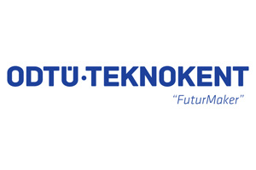

ODTÜ Teknokent

Maria Martin’s Uçak Bileti

http://odtuteknokent.com.tr/tr

2013 MBD Kongresi Sponsorluk Sayfasından

Ana Sponsorumuz:

GGT Global Genetik Teknolojileri ve Sağlık Limited Şirketi

Sponsorlarımız:

Istanbul Teknik Üniversitesi (ITU)
Avrupa Moleküler Biyoloji Birliği (EMBO)
Ant Teknik Cihazlar Ltd. Şti
Merck Millipore Ilaç Ecza ve Kimya Ticaret Ltd. Şti
Becton Dickinson İth. İhr. Ltd. Şti
Prizma Laboratuar Ürünleri San. ve Tic. Ltd. Şti

Diğer Sponsorlarımız:

Optronik Ltd. Şti Carl Zeiss-Türkiye
Medsantek Laboratuar Malzemeleri San ve Ticaret Ltd. Şti
Sentromer DNA Teknolojileri Ltd. Şti
Elips Sağlık Ürünleri İthalat ve İhracat Ltd. Şti

